Slovenská asociácia go

usporiada

pod záštitou Jána Kerekaniča, starostu obce Stakčín

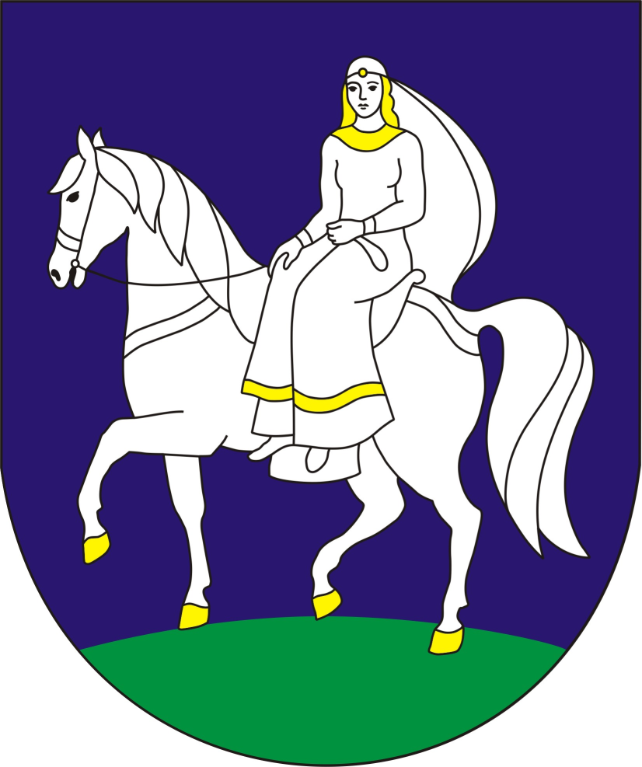



Majstrovstvá Slovenska 2012
v doskovej hre go

XXI. ročník
v dňoch

4. - 8. mája 2012
piatok – utorok
Miesto konania: obec Stakčín, Národný park Poloniny
Hotel Armales*** tel.: 057 / 767 4247, Pripojenie WiFi
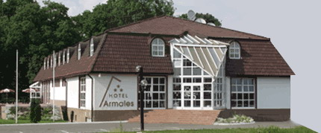

Termín: 4. 5. - 8. 5. 2012
Riaditeľ turnaja: Slavomír Králik
Organizačný výbor: Ladislav Palenčár, Ladislav Virág
Inšpicient: Milan Jadroň
Hrací systém: Publikovaný na stránke SAG
Hlavná kategória: MSR, GPS 19x19, 7 kôl, rovné partie,
čas 2 x 90’, byoyomi 60’’, komi 6,5 bodu, otvorené pre hráčov s občianstvom SR.
Pozn.: pre kvalifikáciu do Super group je kvalifikačný limit aspoň raz uhrať 1. kyu v priebehu od MSR 2011 do MSR 2012
Kategória 9 x 9: Pre hráčov s občianstvom SR, čas 2 x 15’, bez byoyomi, rovné partie, komi 5,5 bodu
Štartovné: MSR, Grand Prix Slovenska – 19 x 19
Dospelí 14 €
Mládež do 18 rokov 6 €
MSR 9 x 9 2 €
Ceny: MSR 19 x 19 pohár, 3 medaily
1. – 5. miesto 100 €, 70 €, 40 €, 30 €, 25 €
za 7, 6 a 5 bodov 36 €, 24 € a 18 €
rôzne vecné ceny
MSR 9 x 9 3 medaily + finančné

Zaujímavosť: Východ Slnka je tu o 35 minút skôr ako v Bratislave
Prihlášky: Na turnaj a záväzné ubytovanie zasielajte do 20.4.2012
0903 314 694, 0917 626 444, e-mail: skralik@iol.sk
Záväzná záloha na štartovné 14 € (mládež 6 €) + info na mail.
Platby v hotovosti preberajú Jadroň (0902 900 124) a Králik,
platba prevodom na účet 4002200282 / 7500 ČSOB
vklad v hotovosti na účet 2612737176 / 1100 Tatrabanka

Ubytovanie: Hotel Armales***, kapacita 31 postelí + 9 prístelkov
Turistická ubytovňa Obecný dom, kapacita 30 postelí
Ceny ubytovania: hotel 13,50 €/noc s raňajkami/osoba v dvojposteľ. izbe
prístelok 8 €/ noc s raňajkami
Turistická ubytovňa 7 € / noc bez raňajok (2 a 3 post. izby)
miestny poplatok 0,33 € / noc v oboch zariadeniach

Stravovanie: reštaurácia v hoteli, raňajky formou švédskych stolov
Ponuka: raňajky pre ubytovaných v turistickej ubytovni – 3 €

Bonusy: Hráči Super group a reprezentanti majú hradené cestovné a ubytovanie (13,50 / 8 € na noc). Prvých 26 prihlásených hráčov bude mať bezplatné ubytovanie na 2 noci (podmienka - zaplatené členské v SAG za rok 2012, odohranie všetkých 7 kôl a zaplatená záväzná záloha). Pri neúčasti sa zaplatená záloha nevracia. Pohostenie 5.5.2012 pre hráčov.

Sponzori: Slovenská asociácia go Mramor s.r.o.
Hotel Armales*** Milan Jadroň
Promana s.r.o. - Miroslav Šmíd Juraj Waczulík
Falck Záchranná a.s. Miroslav Poliak
Regena, spol. s r.o. Martin Strelka

Tipy na voľný program – nezabudnite na plavky, pevnú obuv, pas, poistenie
Sauna, perličkové kúpele, fitness, masáže (na objednávku) – priamo v hoteli
Turistika - V okolí sa nachádzajú značené turistické trasy. Sú tu zachované unikátne lesy pralesovitej formy v Národnom parku Poloniny (NP) a prírodných rezerváciach Stužica, Riaba Skala, Pľaša, Rožok, Havešová, Stinská, Bzaná, Potok Ulička, Ruské so zachovanou pôvodnou Karpatskou faunou a flórou. Niektoré časti NP boli zapísané do zoznamu Svetového dedičstva UNESCO
Park tmavej oblohy Poloniny – Astronomické observatórium Kolonica
Najvyšší vrch – Kremenec 1221 m n.m, najvýchodnejší bod SR 400 m odtiaľ
Starina – najväčšia nádrž pitnej vody na Slovensku – 60 mil. m³ vody
marmarošské diamanty – číry kremeň
Jazdy na koni, Vyhliadkové lety (12 min. za 20 € + 4 € každá min. navyše)
Ukrajina – 20 km (Ubľa – Malé Slemence, potrebný PAS), Poľsko – 68 km

Program:
Piatok 4. 5. 2012 16.00 – 18.30 Prezentácia, ubytovanie
19.00 – 22.30 MSR 19x19, 1. kolo

Sobota 5. 5. 2012 09.00 – 09.20 Slávnostné otvorenie

09.30 – 13.00 MSR 19x19, 2. kolo
Organizovaný voľný program 14. 00 – 17. 00 Návšteva Starinskej priehrady
17.00 – 18.15 1.-2.kolo MSR na doske 9x9

19.00 – 22.30 MSR 19x19, 3. kolo

Nedeľa 6. 5. 2012 08.00 – 19.00 Voľný program individuálny
16.30 – 18.15 3.-5.kolo MSR na doske 9x9

19.00 – 22.30 MSR 19x19, 4. kolo

Pondelok 7. 5. 2012 09.00 – 12.30 MSR 19x19, 5. kolo
13.30 – 16.00 MSR 19x19, 6. kolo
16.15 – 17.45 Konferencia SAG
18.00 – 02.00 Posedenie s hudbou
Organizovaný VP nočný 20.15 – 22.00 Astronomické observatórium
Utorok 8. 5. 2012 10.00 – 13.30 MSR 19x19, 7. kolo
Štátny sviatok 14.00 – Vyhlásenie výsledkov

